Entorno de desarrollo Android (Android Studio) sgoliver
20/12/2014 por sgoliver
El ritmo de actualizaciones de Android Studio es bastante alto, por lo que algunos detalles de este artículo pueden no ajustarse exactamente a la última versión de la aplicación. Este artículo se encuentra actualizado para la versión de Android Studio 2.0
Para empezar con este Curso de Programación Android, vamos a describir los pasos básicos para disponer en nuestro PC del entorno y las herramientas necesarias para comenzar a programar aplicaciones para la plataforma Android.
No voy a ser exhaustivo, ya que existen muy buenos tutoriales sobre la instalación de Java, Android Studio y el SDK de Android, incluida la documentación oficial de desarrollo de Android, por lo que tan sólo enumeraré los pasos necesarios de instalación y configuración, y proporcionaré los enlaces a las distintas herramientas. Vamos allá.
Paso 1. Descarga e instalación de Java.
Si aún no tienes instalado ninguna versión del JDK (Java Development Kit) puedes descargarla gratuitamente desde la web de Oracle.
Aunque ya está disponible Java 8, para el desarrollo en Android nos seguiremos quedando por ahora con Java 7. En el momento de escribir este manual la revisión más reciente de esta serie es la versión 7 update 79 (si hubiera disponible un update posterior podríamos usarlo sin problema), que deberemos descargar para nuestra versión concreta del sistema operativo. Por ejemplo, para Windows 64 bits descargaremos el ejecutable marcado como “Windows x64” cuyo nombre de fichero es “jdk-7u79-windows-x64.exe“.
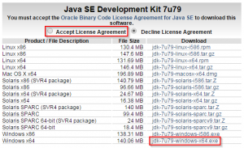
La instalación no tiene ninguna dificultad, se trata de un instalador estándar de Windows donde tan sólo hay que aceptar, pantalla por pantalla, todas las opciones que ofrece por defecto.
El siguiente paso es opcional, pero puede evitarnos algún que otro problema en el futuro. Crearemos una nueva variable de entorno llamada JAVA_HOME y cuyo valor sea la ruta donde hemos instalado el JDK, por ejemplo “C:\Program Files\Java\jdk1.7.0_79“. Para añadir una variable de entorno del sistema en Windows podemos acceder al Panel de Control / Sistema y Seguridad / Sistema / Configuración avanzada del sistema / Opciones Avanzadas / Variables de entorno. Una vez en la ventana de Variables de Entorno pulsamos el botón “Nueva…” del apartado de Variables del Sistema y añadimos la nueva variable con los valores indicados:
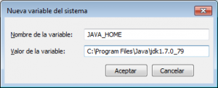
Paso 2. Descarga e instalación de Android Studio y el SDK de Android.
Descargaremos Android Studio accediendo a la web de desarrolladores de Android, y dirigiéndonos a la sección dedicada al SDK de la plataforma. Descargaremos la versión más reciente del instalador correspondiente a nuestro sistema operativo pulsando el botón verde “Download Android Studio 2.0” y aceptando en la pantalla siguiente los términos de la licencia.
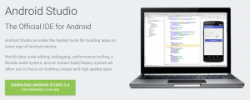
Para instalar la aplicación ejecutamos el instalador descargado (en mi caso el fichero se llama “android-studio-bundle-143.2739321-windows.exe“) y seguimos el asistente aceptando todas las opciones seleccionadas por defecto. Durante el proceso se instalará el SDK de Android, algunos componentes adicionales para el desarrollo sobre la plataforma, y por supuesto el entorno de desarrollo Android Studio.
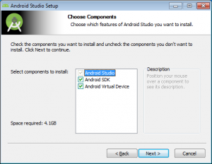
Durante la instalación tendremos que indicar también las rutas donde queremos instalar tanto Android Studio como el SDK de Android. Para evitar posibles problemas futuros mi recomendación personal es seleccionar rutas que no contengan espacios en blanco.
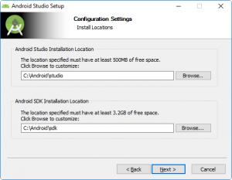
En el último paso de la instalación, marcaremos la opción “Start Android Studio” y pulsaremos el botón “Finish” de forma que se iniciará automáticamente la aplicación. Es posible que nos aparezca en este momento un cuadro de diálogo consultando si queremos reutilizar la configuración de alguna versión anterior del entorno. Para realizar una instalación limpia seleccionaremos la opción “I do not have a previous version…“.
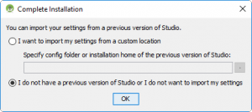
Tras esto, se iniciará el asistente de inicio de Android Studio.
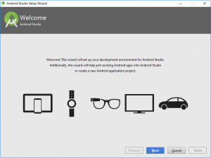
Pulsamos Next y en el siguiente paso seleccionamos el modo de instalación “Custom”:
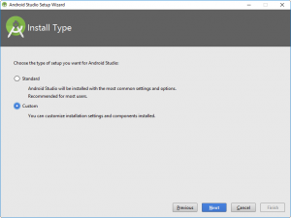
En el siguiente paso tendremos que decidir el tema visual que utilizará la aplicación. Mi recomendación personal es utilizar el tema oscuro, llamado “Darcula”, aunque de cualquier forma es algo que podremos cambiar más adelante:
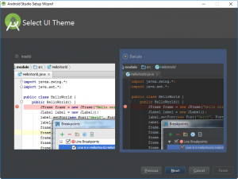
En la siguiente pantalla del asistente seleccionaremos los componentes que queremos instalar. Nos aseguraremos de que en el campo “Android SDK Location” indicamos la ruta donde instalamos antes el SDK, y marcamos únicamente los componentes “Android SDK” y “Performance (Intel HAXM)” (si aparece disponible).
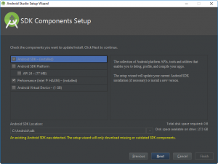
Instalar Intel HAXM (Opcional)
Si nuestro sistema está preparado para ello, en esta pantalla nos aparecerá un componente adicional llamado “Performance (Intel HAXM)”.
Intel HAXM (Hardware Accelerated Execution Manager) es un sistema de virtualización que nos ayudará a mejorar el rendimiento del emulador de Android (más adelante hablaremos de esto), y siempre que nuestro sistema lo soporte es muy recomendable instalarlo. Si lo seleccionamos, en el siguiente paso del asistente se podrá indicar además la cantidad de memoria que reservaremos para este componente, donde dejaremos seleccionada la opción por defecto:
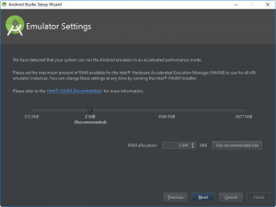
Pasamos al siguiente paso, revisamos el resumen de opciones seleccionadas durante el asistente, y pulsamos el botón Finish para comenzar con la descarga e instalación de los elementos necesarios.
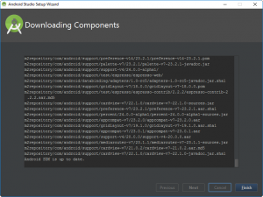
Esperaremos a que finalice y pulsamos de nuevo el botón Finish para terminar por fin con la instalación inicial.
Tras finalizar el asistente de inicio nos aparecerá la pantalla de bienvenida de Android Studio:
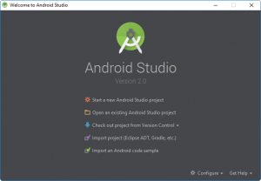
Actualización de Android Studio (Opcional)
Este paso también es opcional, aunque recomendable. Podemos comprobar si existe alguna actualización de Android Studio pulsando la opción “Check for Update” que aparece dentro del menú inferior “Configure”. En caso de existir alguna actualización se nos mostrará información sobre ella en una ventana similar a la siguiente:
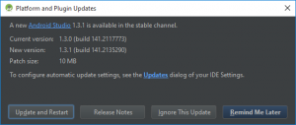
Para instalar la actualización simplemente pulsaríamos el botón “Update and restart“.
Tras la actualización, Android Studio se reiniciará y volveremos a aparecer en la pantalla de bienvenida.
Paso 3. Configuración inicial de Android Studio.
Lo siguiente que haremos antes de empezar a utilizar el IDE será asegurarnos de que están correctamente configuradas las rutas a los SDK de Java y Android.
Para ello accederemos al menú “Configure” de la pantalla de bienvenida, entraremos en el submenú “Project Defaults” y pulsaremos sobre la opción “Project Structure”. En la ventana de opciones que aparece revisaremos el apartado “SDK Location” asegurándonos de que tenemos correctamente configuradas las rutas al JDK y al SDK de Android. A continuación muestro la configuración en mi caso, aunque puede variar según las rutas que hayáis utilizado para instalar los distintos componentes.
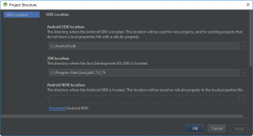
Tras la revisión pulsamos el botón OK para aceptar la configuración y volvemos al menú de la pantalla de bienvenida de Android Studio.
Paso 4. Instalar/actualizar componentes del SDK de Android.
El siguiente paso será actualizar algunos componentes del SDK de Android e instalar otros adicionales que nos pueden ser necesarios o útiles para el desarrollo de nuestras aplicaciones.
Para ello accederemos de nuevo al menú “Configure” y pulsaremos esta vez sobre la opción “SDK Manager”, lo que nos permitirá acceder al SDK Manager de Android. Con esta herramienta podremos instalar, desinstalar, o actualizar todos los componentes disponibles como parte del SDK de Android. Las últimas opciones de Android Studio incorporan una ventana de opciones propia para acceder al SDK Manager, pero en mi caso sigo prefiriendo la antigua aplicación. Para acceder a ella pulsamos sobre el enlace “Launch Standalone SDK Manager” situado en la parte inferior de la pantalla.
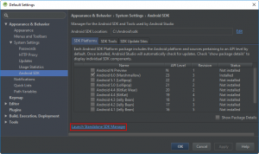
Tras pulsar sobre esta opción nos aparecerá el SDK Manager tradicional:
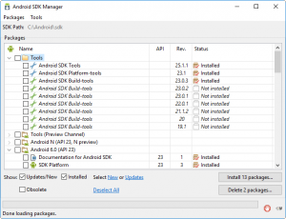
Los componentes principales que, como mínimo, deberemos seleccionar para instalar/actualizar serán los siguientes:
- Android SDK Tools
- Android SDK Platform-tools
- Android SDK Build-tools (la versión más reciente disponible)
- Una o más versiones de la plataforma Android
- Android Support Repository (extras)
- Google Repository (extras)
- Google Play Services (extras)
El punto 4 es uno de los más importantes, ya que contiene los componentes y librerías necesarias para desarrollar sobre cada una de las versiones concretas de Android. Así, si quisiéramos probar nuestras aplicaciones por ejemplo sobre Android 4.4 y 6.0 tendríamos que descargar las dos plataformas correspondientes a dichas versiones. Mi consejo personal es siempre instalar al menos 2 plataformas: la correspondiente a la última versión disponible de Android, y la correspondiente a la mínima versión de Android que queremos que soporte nuestra aplicación, esto nos permitirá probar nuestras aplicaciones sobre ambas versiones para intentar asegurarnos de que funcionará correctamente. Intentaré que todo lo expuesto en este curso sea compatible al menos desde la versión 4.x (más concretamente desde la API 15 en adelante), por lo que en nuestro caso instalaremos, además de versión estable más reciente (Versión 6.0 – API 23), la plataforma para la versión 5.1 (API 22), y alguna para la versión 4.x, por ejemplo la 4.4.2 (API 19).
A modo de referencia, en mi caso seleccionaré los siguientes componentes/versiones (algunos pueden estar ya instalados por defecto):
- Android SDK Tools (Rev. 25.1.1)
- Android SDK Platform-tools (Rev. 23.1)
- Android SDK Build-tools (Rev. 23.0.3)
- Android 6.0 (API 23)
  - SDK Platform
  - Google APIs
  - Google APIs Intel x86 Atom System Image
- Android 5.1.1 (API 22)
  - SDK Platform
  - Google APIs
  - Google APIs Intel x86 Atom System Image
- Android 4.4.2 (API 19)
  - SDK Platform
  - Google APIs (x86 System Image)
- Extras
  - Android Support Repository (Rev. 29)
  - Android Support Library (Rev. 23.2.1)
  - Google Play Services (Rev. 29)
  - Google Repository (Rev. 25)
Si nuestro PC no fuera compatible con HAXM, podemos sustituir los componentes 4.3, 5.3 y 6.2 de la lista anterior por los dos siguientes (la funcionalidad será la misma aunque el rendimiento será más lento):
- 4.3. Google APIs ARM EABI v7a System Image
- 5.3. Google APIs ARM EABI v7a System Image
- 6.2. Google APIs (ARM System Image)
Seleccionaremos los componentes que queremos instalar o actualizar, pulsaremos el botón “Install packages…”, aceptaremos las licencias correspondientes, y esperaremos a que finalice la descarga e instalación. Una vez finalizado el proceso es recomendable cerrar el SDK Manager y reiniciar Android Studio.
Con este paso ya tendríamos preparadas todas las herramientas necesarias para comenzar a desarrollar aplicaciones Android. En próximos apartados veremos como crear un nuevo proyecto, la estructura y componentes de un proyecto Android, y crearemos y probaremos sobre el emulador una aplicación sencilla para poner en práctica todos los conceptos aprendidos.

